**Resume Kampus Merdeka Fair**

Nama : Mochammad Zaky Zamroni

Kelas : TI – 2D

No. : 20

NIM : 2141720173

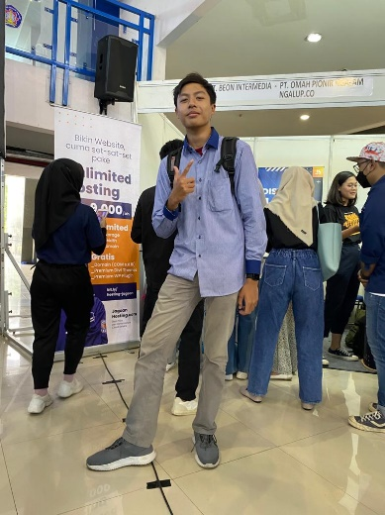Pada tanggal 9 dan 10 November 2022 kemarin, Politeknik Negeri Malang (POLINEMA) menjadi salah satu tuan rumah Kampus Merdeka Fair yang dilaksanakan di Gedung Graha Polinema. Saya berkesempatan mengunjungi Kampus Merdeka Fair pada tanggal 10 November 2022. Disana terdapat beberapa stand starup industri yang menawarkan mahasiswa untuk bisa magang di perusahaan tersebut sayangnya kebanyakan dari mereka memiliki persyaratan hanya untuk Mahasiswa minimal semester 5. Beberapa stand tersebut diantaranya Universitas Muhammadiyah Malang, ALTERA, PT. Bisa Artificial Indonesia, Bangkit by Google – goto – Traveloka PT. Presentologis – PT Dicoding Akademi Indonesia, Social Economic Accelerator Lab, Orbit Future, PT. Beon Intermedia – PT. Omah Pionir Ngalam Ngalup.co, dan masih banyak lagi. Berikut adalah resume dari stand yang saya kunjungi :

**1. Ngalup.co**

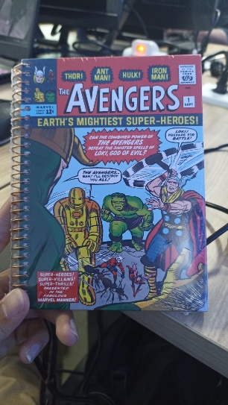Ngalup.co menyediakan ruang kerja bagi para pelaku industri kreatif. Ngalup memiliki fasilitas kantor yang memadai serta didukung dengan suasana yang dapat meningkatkan produktifitas para member. Di Ngalup kita bisa bekerja dengan orang orang yang lebih professional sehingga bisa bekerja sama dan belajar hal baru. Kita bisa menentukan biaya, waktu, dan lokasi dengan pilihan paket yang dapat disesuaikan dengan kebutuhan work-life balance walau cuma seminggu sekali. Saya mendapat souvenir dengan syarat memfollow Instagram ngalup.co, jaghostid, jagoancloud, lifeatjagoanhosting dan membuat Instagram story dengan mention akun-akun tersebut. Souvenir yang saya dapat berupa notebook dengan cover marvel the avengers.

**2. Universitas Muhammadiyah Malang**

UMM sedang membuka sekolah metaverse, keuntungan mengikuti sekolah metaverse tersebut adalah bisa ekuivalensi ke Matakuliah dan ekuivalensi ke Tugas akhir. Dengan dosen Bidang Game Cerdas Prodi Informatika UMM serta Praktisi bidang animasi, blockchain technology, game development dan gamifikasi sebagai pengajar. Syarat untuk mengikuti sekolah tersebut adalah mahasiswa aktif minimal semester 6**,** telah lulus mata kuliah pengantar Game/kontroversinya, IPK minimal 3.00, TOEFL 400/ TAEP UMM 300, memiliki ketertarikan bidang Game/Multimedia/Atificial Intelligence, Portofolio (apapun yang bisa mendukung pengembangan metaverse), dan yang terakhir adalah melakukan pembayaran Rp. 500.000,00.